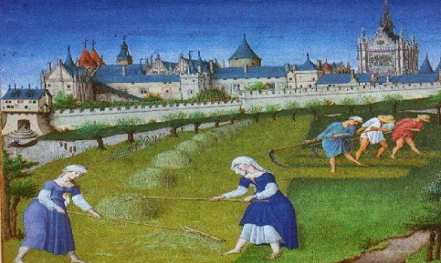
Domeniul feudal
Evul Mediu este epoca istorică ce urmează după Antichitate. În această epocă Europa era organizată altfel.
Sistemul de organizare era un sistem feudal. În acest sistem feudal monarhul ( regele ) era stăpânul întregului pământ şi a tuturor locuitorilor ţării.
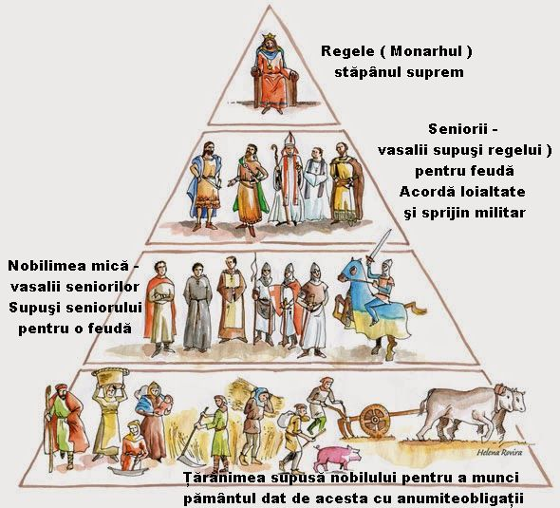
Regele nu putea să lucreze tot pământul ţării lui. El îl dădea persoanelor de încredere lui şi cerea în schimb loialitate şi susţinere militară. Pâmântul dat nobililor ( persoanelor bogate şi loiale regelui ) se numea feudă ( domeniul feudal ). Nobilii deveneau supuşi regelui, iar la rândul lor puteau încredinţa o bucată de pământ altor nobili. Aceşti nobili deveneau vasali ( supuşi ) nobilului care le-a dat pământul ( feuda ) şi se angajau să-l susţină militar .
Nobilul care oferea domeniul feudal devenea senior pentru nobilul care primea pământul , acesta din urma numindu-se vasal. Legătura de vasalitate se făcea printr-o ceremonie specială. Vasalul jura credinţă seniorului, iar acesta îi oferea în schimb o feudă.
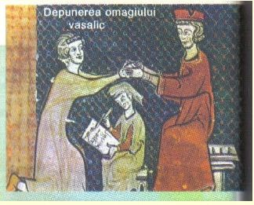
Un senior putea avea mai mulţi vasali. Cu cât avea mai mult pâmânt cu atât seniorul era mai puternic. Toţi seniorii erau vasali regelui care era stăpânul suprem al ţării.
Feuda , uneori nu însemna numai pământul şi ţăranii care-l munceau. Ea putea fi un oraş, o pădure, o vamă, un târg etc.
Nobilul îşi organiza treburile pe domeniul lui feudal. Încerca să-şi producă singur bunurile de care avea nevoie. Feuda a avea pământ arabil ( bun de cultivat ) , vii, livezi, păşuni, mori de măcinat, ateliere de tâmplărie, fierărie, olărit, ţesut , tăbăcărie ( prelucrarea pieilor de animale ), păduri pentru lemn şi pentru vânat, iazuri pentru pescuit.
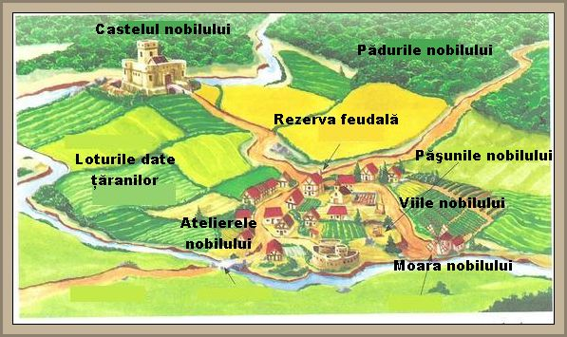
Feuda era împărţită în două categorii de teren :
- Rezerva feudală ( sesia ) – tot ce se producea pe acest pământ lua în totalitate nobilul
- Loturile ţăranilor ( mansi) – bucăţile de pământ şi gospodăriile ţăranilor erau tot proprietatea nobilului. Ţăranii erau proprietari doar pe animalele şi uneltele lor.
Ţăranii aveau obligaţii faţă de nobili aşa cum nobilii aveau şi ei obligaţii faţă de senior şi cum seniorul avea obligaţii faţă de rege.
Obligaţiile ţăranilor pentru a munci o bucată de pământ din pământul nobilului :
- Censul – darea în bani
- Dijma – darea din produse şi animale din gospodărie
- Claca - Un număr de zile pe care ţăranul se obliga să muncească pe rezerva feudală
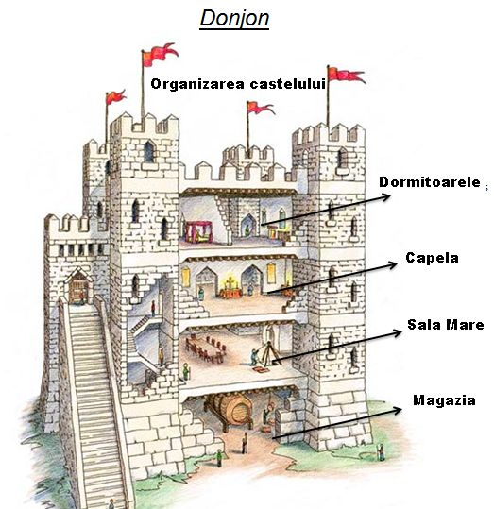
În centrul domeniului feudal se afla castelul nobilului care stăpânea ţinutul. Acesta era foarte greu de cucerit. În castel puteau încăpea servitorii nobilului, magaziile cu provizii, grajdurile etc.
Nobilul stătea în donjon- parte din centru a castelului, care avea mai multe etaje.
Pe domeniul său feudal nobilul era administrator ( conducea treburile domeniului ) , judecător ( judeca faptele ţăranilor care încălcau regulile ) şi şef militar ( apăra cu armata sa teritoriul său ) .

